Gestaltung eines Lernpfades mit Google Earth

Thema: Vergletscherung der Alpen (Abschluss)
Klasse: eventuell 7. Klasse AHS
Grobziel: Die Schüler/innen sollen erkennen, dass Vergletscherungen sowohl in den Alpen selbst als auch im Alpenvorland Spuren hinterlassen haben.

Skizze des Lernpfades für den Unterricht:
- Öffne Google Earth.
- Bewege die Weltkugel und zoome dich hinein, sodass du das Salzkammergut im Zentrum des Blickfeldes hast. (Sichthöhe ca. 250m)
- Lege einen Ordner mit dem Titel „Vergletscherung der Alpen“ an.
- Wir haben letzte Stunde die Ausdehnung der alpinen Vereisung in der Würmeiszeit besprochen. Zeichne zur Wiederholung den Rand dieser Vereisung mittels Pfad in den Bundesländern Salzburg und Oberösterreich nach. Orientiere dich dabei an den Bergen und den Seen. Diese Abbildung hilft dir ebenfalls dabei:
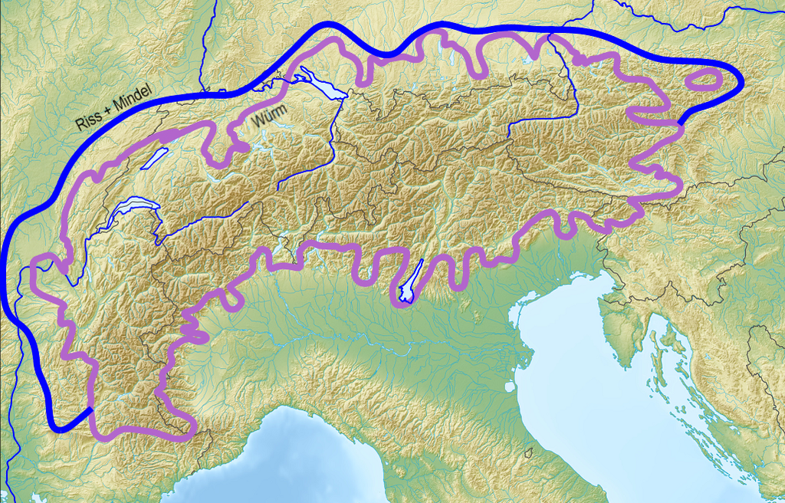
Quelle: https://de.wikipedia.org/wiki/W%C3%BCrm-Kaltzeit#/media/File:Map_of_Alpine_Glaciations.png
- Speichere den Pfad anschließend in den Ordner unter dem Titel „Ausdehnung der alpinen Vereisung in der Würmeiszeit in SBG und OÖ“.
- Nach der Vereisung blieben bestimmte Landschaftsformen übrig, welche der Gletscher geformt hatte. Diese sind in Mitteleuropa unter der Glazialen Serie, welche wir auch bereits in der letzten Stunde besprochen haben, zusammengefasst. Zur Wiederholung:
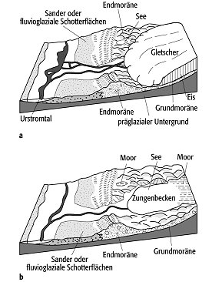
Glaziale Serie während (a) und nach (b) der Vereisung.
Quelle: http://www.spektrum.de/lexikon/geowissenschaften/glaziale-serie/5982
- Zoome dich nun näher an das Gebiet rund um Seekirchen am Wallersee heran (Sichthöhe ca. 50m). Welche Formen der Glazialen Serie kannst du hier erkennen? Zur Hilfe kannst du dich bei dieser Frage mit deinem Nachbar / deiner Nachbarin beraten.
- Markiere nun alle entdeckten Formen (mindestens 5) mit einer Ortsmarkierung, einem Pfad oder einem Polygon und dem entsprechenden Namen und speichere diese Informationen in einem Unterordner mit dem Titel „Glaziale Serie im Alpenvorland“.
- Usw. (hier könnten weitere Aufgaben zu diesem Thema stehen)
.
.
.
- Speichere, egal ob du mit allen Teilaufgaben fertig geworden bist oder nicht, den Ordner als KMZ/KML-Datei auf deinem Laptop/Tablet und lade deine Fortschritte anschließend in Moodle hoch. Wir werden mit den Arbeitsaufträgen nächste Stunde fortfahren.

